**Διοίκηση Έργου**

Το κύριο μέλημα μας σαν ομάδα είναι να δουλεύουμε όλοι μαζί όσο πιο μεθοδικά γίνεται για να έχουμε όσο το δυνατόν καλύτερη μεταχείριση του χρόνου και των πόρων που μας είναι διαθέσιμοι. Για αυτόν λόγο, η μέθοδος διοίκησης έργου που επιλέχτηκε από την ομάδα μας είναι η μέθοδος SCRUM με μερικές ιδιαιτερότητες. Η μέθοδος SCRUM πέρα από του ότι είναι ευέλικτη σε περιπτώσεις λαθών, μας επιτρέπει να χωρίσουμε το έργο που αναλαμβάνουμε σε υποέργα από τα οποία μπορεί να προκύψει μία αρχική έκδοση του προγράμματος (Θυμίζει λίγο επαυξητικό μοντέλο αλλά δεν είναι απόλυτα επαυξητικό, παρότι δανειστήκαμε αρκετά στοιχεία από τα επαυξητικά μοντέλα.)

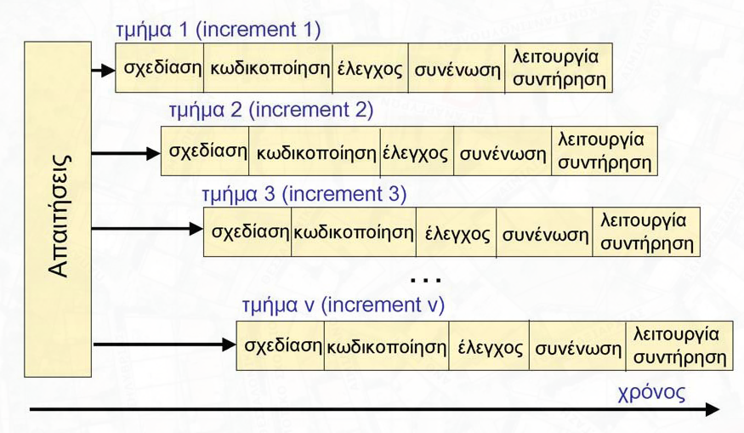

*Επαυξητικό Μοντέλο*

**Προσωπικές διαφοροποιήσεις μοντέλου SCRUM**

Μέσα σε κάθε Sprint του SCRUM μοντέλου μας, θα δανειστούμε μερικά στοιχεία του επαυξητικού μοντέλου. Μέσα σε κάθε sprint πελάτες και προγραμματιστές θα δουλεύουν μεταξύ τους σε ζευγάρια (Προγραμματιστής-Πελάτης, Προγραμματιστής-Πελάτης). Με αυτόν τον τρόπο επιτυγχάνουμε μια πιο εξειδικευμένη παραλληλοποίηση της εργασίας. Κάθε ζευγάρι θα αναλάβει ένα κομμάτι (front-end, back-end with database) για να φτιάξει. Ο πελάτης θα βγάλει απαιτήσεις που αφορούν μόνο το κομμάτι που επέλεξε (Back-end with database ή front-end) και καθώς τα αναλύει και βγάζει προδιαγραφές, ο προγραμματιστής του ζευγαριού τα κοιτάει και ξεκινάει την παράλληλη σχεδίαση και υλοποίηση αυτών που βγάζει ο πελάτης. Τέλος καθώς οι προγραμματιστές ολοκληρώνουν ένα κομμάτι υλοποίησης, αναλαμβάνει ο ελεγκτής να το ελέγξει και να ειδοποιήσει για πιθανά λάθη και προβλήματα. Επομένως σε αυτό το σχέδιο έχουμε μια πολύ στενή συνεργασία μεταξύ πελατών και προγραμματιστών στην αρχή του sprint και στενή συνεργασία μεταξύ προγραμματιστών και ελεγκτή από την μέση μέχρι και το τέλος του sprint με αποτέλεσμα να δουλεύουν όλοι μαζί και συνέχεια. Πιστεύω πως με αυτόν τον τρόπο πετυχαίνουμε μια 80% τουλάχιστον αποτελεσματικότητα στην χρήση του διαθέσιμου προσωπικού μας.

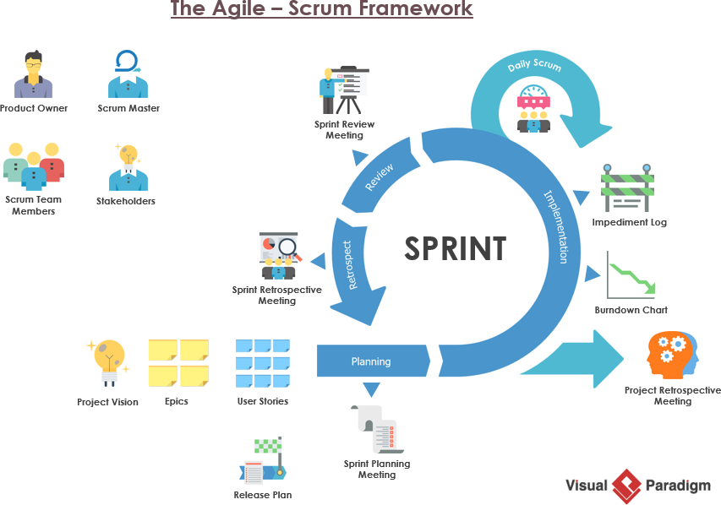

*Μοντέλο SCRUM*

Αυτή ήταν μόνο μία από τις τροποποιήσεις που κάναμε. Για να μην χάνουμε περισσότερο χρόνο με καθημερινές συναντήσεις, οι συναντήσεις για κάθε Sprint αντί να γίνονται καθημερινά, θα γίνονται ανά 1 εβδομάδα. Στο μεταξύ κάθε μέλος ανά 2-3 ημέρες θα σημειώνει στον φάκελο του τα πρακτικά του daily SCRUM απαντώντας στις 3 ερωτήσεις (Τι έκανε τις προηγούμενες μέρες, Τι θα κάνει τις επόμενες, και τέλος τι προβλήματα αντιμετώπισε) ώστε να έχουμε μια συνολική εικόνα του τι συμβαίνει μεταξύ των εβδομάδων και να μπορούμε να βοηθάμε όλοι όπου μπορούμε για να αποφύγουμε καθυστερήσεις. Στο τέλος κάθε Sprint θα δανειζόμαστε ένα χρονικό πλαίσιο για να γίνουν τα επίσημα χαρτιά αποδοχής λειτουργικότητας προϊόντος από τους πελάτες. Μόλις ολοκληρωθεί αυτή η διαδικασία θα ξεκινάει το επόμενο Sprint. Στην συγκεκριμένη περίπτωση ο Project Manager θα αναλάβει και τον ρόλο του SCRUM master για να έχουμε καλύτερη οργανωτική διοίκηση. Λόγω της ολοκληρωμένης μορφής του project μας θα διαφοροποιήσουμε το μοντέλο SCRUM και στο αρχικό του πλαίσιο. Αντί να περιμένουμε «ιστορίες» του Product Owner, χωρίσαμε το λογισμικό σε υποτμήματα τα οποία θα υλοποιηθούν ξεχωριστά μέσα σε κάθε Sprint και θα συνενώνονται με το υπόλοιπο λογισμικό στο τέλος κάθε Sprint. Έτσι πετυχαίνουμε την ίδια λειτουργικότητα του μοντέλου SCRUM με τα δεδομένα που έχουμε.

**Στελέχωση**

Η στελέχωση της ομάδας θα είναι ως εξής:

1 Project Manager – Κωνσταντίνος Παπανάγνου

2 Πελάτες – Έλλη Ράπτη & Ντενίτσα Γκρούνοβα

2 Προγραμματιστές – Παναγιώτης Σκλίδας & Ελένη Γιβανούδη

1 Ελεγκτής – Αθανάσιος Μελισσός

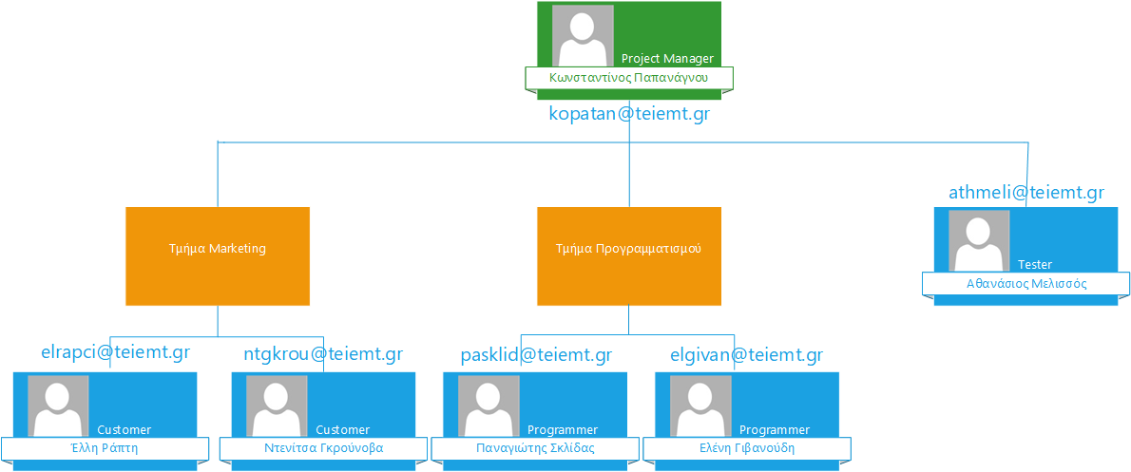

**Διάγραμμα PERT**

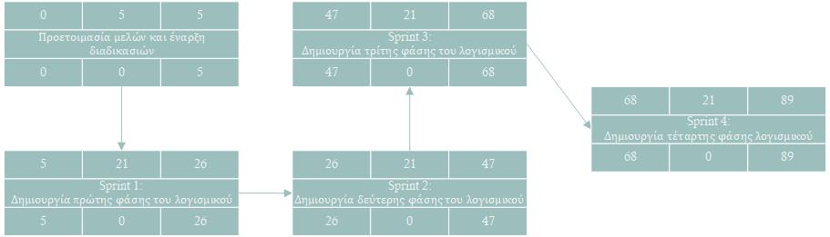

Το έργο το χωρίζουμε σε 5 υποέργα τα οποία θα τα αναλύσουμε αμέσως. Πρώτα όμως να δούμε πως χωρίζεται το έργο σε υποέργο και γιατί. Καταρχάς, χωρίζουμε το πρόγραμμα σε λειτουργικότητες οι οποίες μπορούν να δουλέψουν ανεξάρτητα. Έτσι, μετά από κάθε Sprint μπορούμε να έχουμε ένα λειτουργικό κομμάτι το οποίο είναι έτοιμο να δουλέψει. Το πρώτο κομμάτι είναι η οθόνη σύνδεσης. Μόλις δημιουργηθεί αυτή θα μπορεί κάθε χρήστης να συνδέεται στην υπόλοιπη εφαρμογή. Ένα άλλο κομμάτι είναι η διαχείριση του αποθέματος. Ένα άλλο κομμάτι είναι η διαχείριση παραγγελιών και τέλος έχουμε την διαχείριση τιμολογίων παραγγελιών.

Τ1 Προετοιμασία μελών και έναρξη διαδικασιών. Σε αυτή τη φάση ξεκινάμε την επιλογή ρόλων από όλα τα μέλη, ανάθεση εργασιών σε κάθε μέλος και σχεδιασμό και οργάνωση του έργου. Αυτή η διαδικασία θα διαρκέσει 5 μέρες.

Τ2 Sprint 1: Δημιουργία πρώτης φάσης του λογισμικού. Κατά αυτήν την φάση θα σχεδιαστεί, θα υλοποιηθεί και θα ελεγχτεί η οθόνη σύνδεσης και η λειτουργικότητα της. Θα φτιαχτούν αρχικά μοντέλα διεπαφής χρήστη για παρουσίαση στους πελάτες και θα υπάρξει αναμονή έγκρισης. Στο τέλος του Sprint θα υπάρξει ένα meeting 45 λεπτών για παρουσίαση στους πελάτες το τελικό αποτέλεσμα του τρέχοντος Sprint για αποδοχή λειτουργικότητας. Αυτή η διαδικασία θα διαρκέσει 21 μέρες

Τ3 Sprint 2: Δημιουργία δεύτερης φάσης του λογισμικού. Εδώ θα σχεδιαστεί, θα υλοποιηθεί και θα ελεγχτεί η λειτουργικότητα της διαχείρισης του αποθέματος φαρμάκων. Θα φτιαχτούν αρχικά μοντέλα διεπαφής χρήστη για παρουσίαση στους πελάτες και θα υπάρξει αναμονή έγκρισης. Στο τέλος του Sprint θα υπάρξει ένα meeting 45 λεπτών για παρουσίαση στους πελάτες το τελικό αποτέλεσμα του τρέχοντος Sprint για αποδοχή λειτουργικότητας. Αφού περάσει τον έλεγχο προαπαιτούμενων θα συνενωθεί με το αποτέλεσμα του προηγούμενου Sprint. Αυτή η διαδικασία θα διαρκέσει 21 μέρες

Τ4 Sprint 3: Δημιουργία τρίτης φάσης του λογισμικού. Εδώ θα σχεδιαστεί, θα υλοποιηθεί και θα ελεγχτεί η λειτουργικότητα της διαχείρισης παραγγελιών φαρμακοποιών. Θα φτιαχτούν αρχικά μοντέλα διεπαφής χρήστη για παρουσίαση στους πελάτες και θα υπάρξει αναμονή έγκρισης. Στο τέλος του Sprint θα υπάρξει ένα meeting 45 λεπτών για παρουσίαση στους πελάτες το τελικό αποτέλεσμα του τρέχοντος Sprint για αποδοχή λειτουργικότητας. Αφού περάσει τον έλεγχο προαπαιτούμενων θα συνενωθεί με το αποτέλεσμα του προηγούμενου Sprint. Αυτή η διαδικασία θα διαρκέσει 21 μέρες

Τ5 Sprint 4: Δημιουργία τέταρτης φάσης του λογισμικού. Εδώ θα σχεδιαστεί, θα υλοποιηθεί και θα ελεγχτεί η λειτουργικότητα της διαχείρισης τιμολογίων παραγγελιών. Θα φτιαχτούν αρχικά μοντέλα διεπαφής χρήστη για παρουσίαση στους πελάτες και θα υπάρξει αναμονή έγκρισης. Στο τέλος του Sprint θα υπάρξει ένα meeting 45 λεπτών για παρουσίαση στους πελάτες το τελικό αποτέλεσμα του τρέχοντος Sprint για αποδοχή λειτουργικότητας. Αφού περάσει τον έλεγχο προαπαιτούμενων θα συνενωθεί με το αποτέλεσμα του προηγούμενου Sprint. Αυτή η διαδικασία θα διαρκέσει 21 μέρες

Λόγω του μοντέλου SCRUM που επιλέξαμε και με τον τρόπο που χωρίσαμε τα υποέργα προκύπτει ένα γραμμικό διάγραμμα PERT με μόνο ένα μονοπάτι, το κρίσιμο μονοπάτι.

|  |  |  |  |  |  |
| --- | --- | --- | --- | --- | --- |
| Υποέργο | Διάρκεια (Μέρες) | Εξάρτηση | ECT | LCT | Αδράνεια |
| Τ1 | 5 | - | 5 | 5 | 0 |
| Τ2 | 21 | Τ1 | 26 | 26 | 0 |
| Τ3 | 21 | Τ2 | 47 | 47 | 0 |
| Τ4 | 21 | Τ3 | 68 | 68 | 0 |
| Τ5 | 21 | Τ4 | 89 | 89 | 0 |

**Διάγραμμα Gantt**

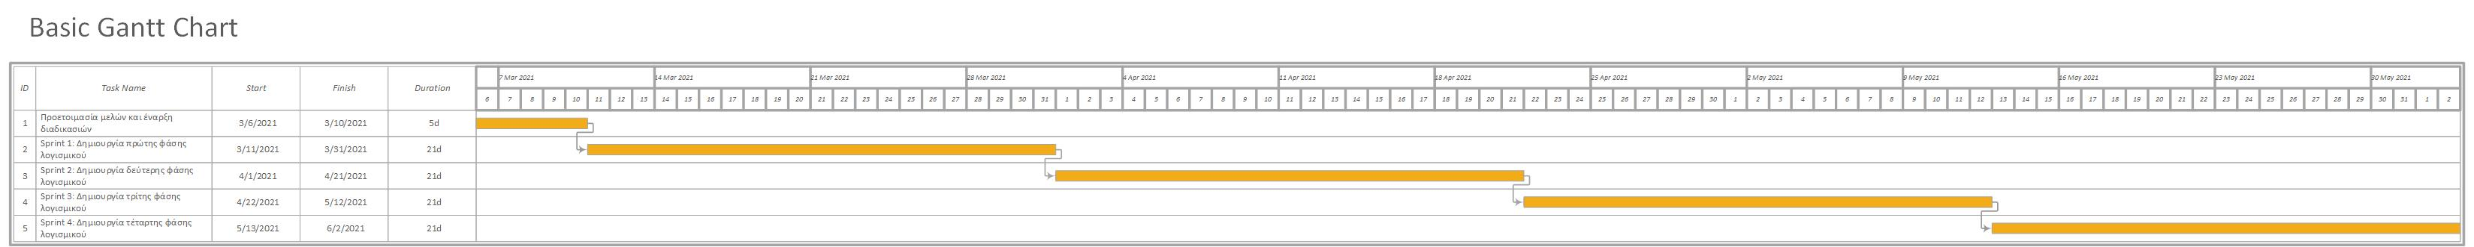

Το παραπάνω διάγραμμα Gantt προκύπτει από το διάγραμμα Pert και δεν διαφέρει καθόλου. Μας δείχνει πως θα προχωρήσει το project μας ανά μέρα. Στην πορεία θα ακολουθήσει ένα διάγραμμα PERT και ένα διάγραμμα Gantt για το πώς είναι σχεδιασμένα τα Sprints (Από τον SCRUM master).

**Αναθέσεις Προσωπικού**

Το προσωπικό θα ξεκινήσει να λειτουργεί μετά την ολοκλήρωση του πρώτου υποέργου. Τα υπόλοιπα υποέργα είναι Sprints. Μέσα σε κάθε Sprint θα δουλεύει όλη η ομάδα με πλήρη συντονισμό για την ευκολότερη διεκπεραίωση του project.

|  |  |  |  |  |  |
| --- | --- | --- | --- | --- | --- |
| Μέλος/Υποέργο | Τ1 | Τ2 | Τ3 | Τ4 | Τ5 |
| Κωνσταντίνος |  |  |  |  |  |
| Παναγιώτης |  |  |  |  |  |
| Αθανάσιος |  |  |  |  |  |
| Ντενίτσα |  |  |  |  |  |
| Ελένη |  |  |  |  |  |
| Έλλη |  |  |  |  |  |

**Μοντέλο Κύκλου Ζωής**

Παρότι αναφέραμε το μοντέλο το οποίο επιλέξαμε και παραθέσαμε τις προσωπικές μας διαφοροποιήσεις, θα αναλύσουμε τον τρόπο λειτουργίας του μοντέλου SCRUM στην αρχική του μορφή. Το μοντέλο SCRUM χαρακτηρίζεται ως ευέλικτο λόγω της φιλοσοφίας του. Είναι ένα μοντέλο στο οποίο η ομάδα είναι αυτή η οποία θα πρέπει να αποφασίσει πως θα λυθεί το πρόβλημα που τους ανατίθεται σε κάθε κύκλο (Sprint). Υπάρχουν 2 κύριοι ρόλοι. Ο SCRUM master ο οποίος έχει τον ρόλο του «προπονητή» της ομάδας με σκοπό την εμψύχωση και βοήθεια της ομάδας όπου χρειάζεται, και του Product Owner. Ο Product Owner φέρνει στο τραπέζι διάφορες «ιστορίες» οι οποίες περιγράφουν τι θέλει να κάνει το λογισμικό. Αυτή η διαδικασία δεν γίνεται μόνο μία φορά, αλλά πολλές φορές. Λόγω του ότι αυτή η διαδικασία καθυστερεί και το λογισμικό πρέπει να ξεκινήσει την στιγμή την οποία έχει κάτι να υλοποιήσει, η υλοποίηση του λογισμικού χωρίζεται σε κύκλους που ονομάζονται Sprints. Τα Sprints διαρκούν 2-4 εβδομάδες. Στην αρχή κάθε Sprint γίνεται μία συνάντηση όπου λαμβάνουν μέρος όλα τα μέλη της ομάδας, ο SCRUM master και ο Product Owner. Σε αυτή τη συζήτηση ο Product Owner δηλώνει τις «ιστορίες» στην ομάδα και σε συνεργασία με τον SCRUM master αποφασίζουν το χρονικό περιθώριο που απαιτείται για να υλοποιηθούν. Μόλις ολοκληρωθεί αυτή η συνάντηση ξεκινάει η διαδικασία από την ομάδα. Πρώτα πρέπει να εξαχθούν απαιτήσεις λογισμικού από τις «ιστορίες» που παρουσίασε ο Product Owner, στην πορεία να εξαχθούν προδιαγραφές, να γίνουν τα απαραίτητα έγγραφα και να ξεκινήσει η σχεδιαστική πορεία του συγκεκριμένου Sprint. Μόλις υλοποιηθεί και ελεγχτεί ο τελικός κώδικας, θα συνενωθεί με το υπόλοιπο πρόγραμμα αν υπάρχει, με αποτέλεσμα να έχουμε μία «νέα» λειτουργική έκδοση του λογισμικού. Να σημειωθεί πως κατά την διάρκεια του Sprint, τα μέλη της ομάδας πρέπει να συμμετέχουν στο daily scrum, το οποίο είναι καθημερινές συναντήσεις που δεν ξεπερνάνε τα 15 λεπτά με σκοπό την συζήτηση μεταξύ μελών της ομάδας στην πρόοδο που έχουν κάνει. Κατά το daily scrum κάθε μέλος της ομάδας πρέπει να απαντήσει 3 ερωτήσεις. 1) Τι έκανε χτες, 2) Τι θα κάνει σήμερα, 3) Που κολλήσανε. Στο τέλος κάθε Sprint συγκαλείται πάλι μία συνάντηση με όλα τα μέλη της ομάδας, τον SCRUM master, και τον Product Owner με σκοπό την παρουσίαση των νέων χαρακτηριστικών που προστέθηκαν στο λογισμικό.



Μοντέλο SCRUM

Τελικά Διαγράμματα:

Διάγραμμα PERT:

|  |  |  |  |  |  |
| --- | --- | --- | --- | --- | --- |
| Υποέργο | Διάρκεια (Μέρες) | Εξάρτηση | ECT | LCT | Αδράνεια |
| Τ1 | 5 | - | 5 | 5 | 0 |
| Τ2 | 28 | Τ1 | 33 | 33 | 0 |
| Τ3 | 21 | Τ2 | 54 | 54 | 0 |
| Τ4 | 21$ | Τ3 | 68 | 68 | 0 |
| Τ5 | 21 | Τ4 | 89 | 89 | 0 |

**Εκτίμηση Κόστους**

Κύριο μέλημα μας για το λογισμικό που θέλουμε να παραδώσουμε είναι η ποιότητα του και η αποδοτικότητα του. Θέλουμε να βασιστούμε στην ευχρηστία του λογισμικού αλλά και την ασφάλεια του, όπως και την αξιοπιστία του. Με βάση αυτά τα χαρακτηριστικά που θέλουμε να δώσουμε έμφαση θα αναλύσουμε το κόστος το οποίο έχουμε υπολογίσει.

Οι μήνες που εκτιμούνται για την παράδοση του έργου είναι 5 αλλά ο πελάτης το θέλει σε 3. Λόγω του μειωμένου χρόνου θα απαιτηθούν τουλάχιστον 5 εργάτες για την διεκπεραίωση του έργου στον χρόνο που εκτιμάται. Με βάση αυτό η ομάδα θα δημιουργηθεί ως εξής: 2 προγραμματιστές, 2 πελάτες, 1 ελεγκτής. Θα προσπαθήσουμε σε αυτούς τους 3 μήνες να ολοκληρωθεί όσο το δυνατόν μεγαλύτερο κομμάτι του λογισμικού όσο γίνεται με τον καλύτερο δυνατό τρόπο. Το λογισμικό θα είναι scalable αλλά και maintainable για τα features που θα προστεθούν μετά τους 3 μήνες.

Για την καλύτερη δημιουργία του λογισμικού και για να πετύχουμε την μέγιστη αξιοπιστία του όλα τα μέλη της ομάδας που θα δημιουργηθεί θα δουλεύουν παράλληλα και μαζί. Αυτό σημαίνει ότι η δουλειά θα μοιραστεί ισάξια και κάθε μέλος θα συνεισφέρει όσο το δυνατόν το ίδιο με κάθε άλλο. Επομένως και οι εργατομήνες των εργατών θα είναι ίδιες για όλους και θα διαφοροποιηθεί μόνο η αξία που υπολογίζεται στον κάθε ρόλο.

Με βάση αυτό θα πραγματοποιηθεί η αρχική εκτίμηση του κόστους ανά ρόλο και η αρχική εκτίμηση κόστους για όλο το έργο

Προγραμματιστής: 1100€ τον εργατομήνα

Πελάτης: 1000€ τον εργατομήνα

(Με τον όρο πελάτης εδώ αναφέρομαι στα άτομα τα οποία επικοινωνούν με τον κανονικό πελάτη, εξάγουν πληροφορίες σχετικά με το έργο και επίσης βγάζουν τις προδιαγραφές.)

Ελεγκτής: 1200€ τον εργατομήνα

Οι προγραμματιστές είναι 2 άρα 2200€ για τους προγραμματιστές, αντίστοιχα 2000€ για τους πελάτες. Άρα έχουμε 5200€ για το προσωπικό τον εργατομήνα με γνώμονα τον κόπο για το κάθε λειτουργικό μέρος.

Το συνολικό κόστος του έργου για τους 3 μήνες εκτιμάται κοντά στα 30,000€ .

**Βιβλιογραφία**

Cohn, M. (n.d.). *Scrum Methodology and Project Management*. Mountain Goat Software. https://www.mountaingoatsoftware.com/agile/scrum

ce.uth, C. E. U. T. H. (n.d.). *Εισαγωγή στην εκτίμηση κόστους Λογισμικού / Μέθοδος COCOMO*. Courses.e-Ce.Uth.Gr. https://courses.e-ce.uth.gr/CE420/Fall12/lectures/4-COCOMOModel.pdf

*Online Radar Chart Templates*. (n.d.). Online Radar Chart Generator. https://online.visual-paradigm.com/charts/templates/radar-charts/

C. (2014, August 5). *What is FURPS+?* Business Analyst Training in Hyderabad - COEPD. https://businessanalysttraininghyderabad.wordpress.com/2014/08/05/what-is-furps/